1 实验7 Vue自定义指令

|  |  |  |  |  |  |
| --- | --- | --- | --- | --- | --- |
| 学号 |  | 姓名 |  | 班级 |  |
| 上课地点 |  | 教师 |  | 上课时间 |  |

**Notice：**

**1、实验内容都是老师手打，有错误难免，请自行更正。**

一． 实验目的

1. 了解和掌握Vue指令的概念。

二． 实验内容

步骤1：为router.js文件新增一个path: myDirective，并新增对应的vue文件（可以直接命名为myDirective.vue）。

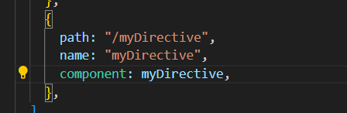

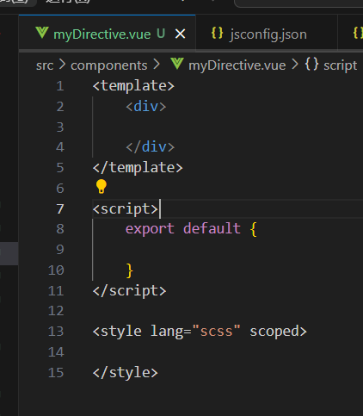

步骤2：在myDirective.vue中添加一个input框，并自定义一个focus指令，查看结果。

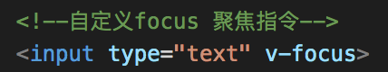

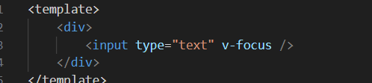

步骤3：为myDirective.vue的directives属性增加focus属性，实现聚焦功能。并展示结果。

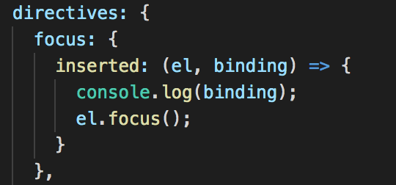

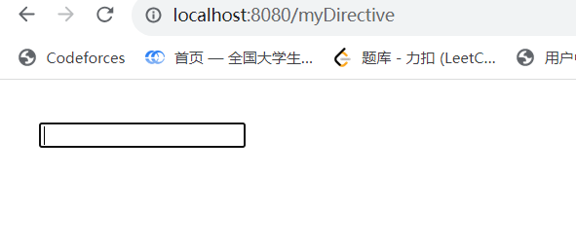

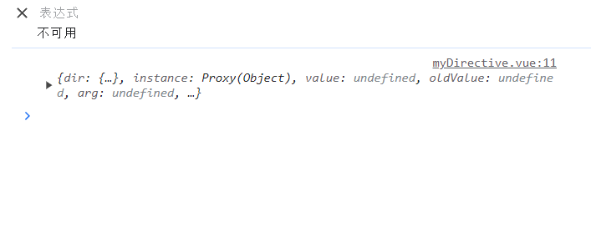

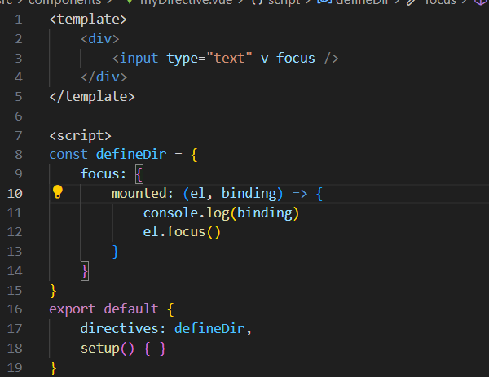

实现了进入页面就自动聚焦